**NANA_NEMGNE_Michèle_4_requetes_102023**

**LES REQUETES P3 : DATA IMMO**

**REQUETE 1 :**

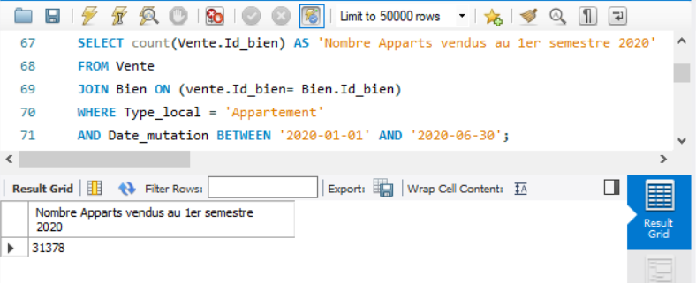

**REQUETE 2 :**

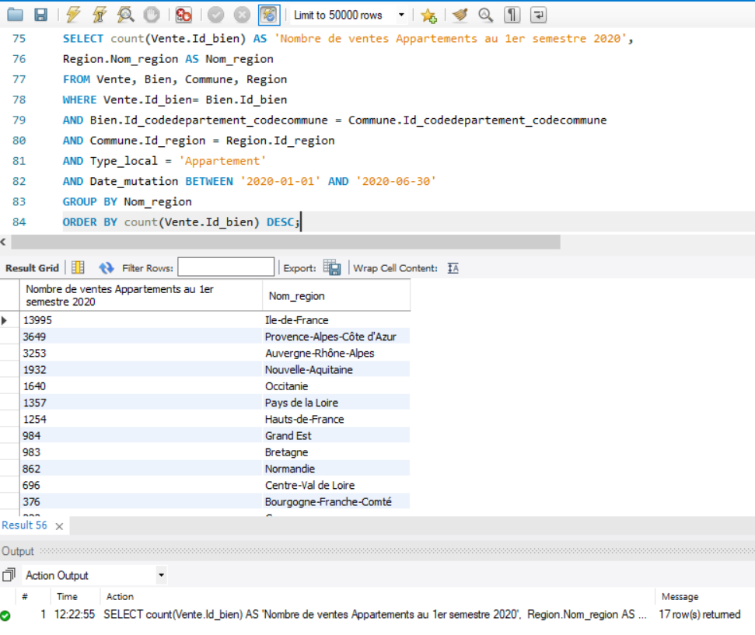

**REQUETE 3 :**

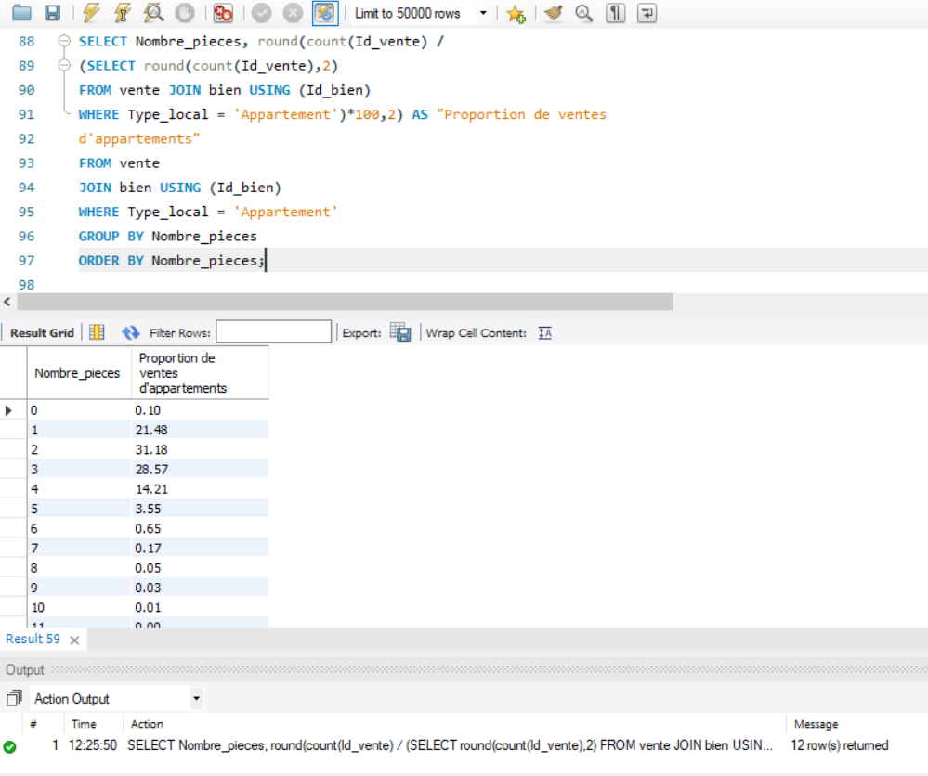

**REQUETE 4 :**

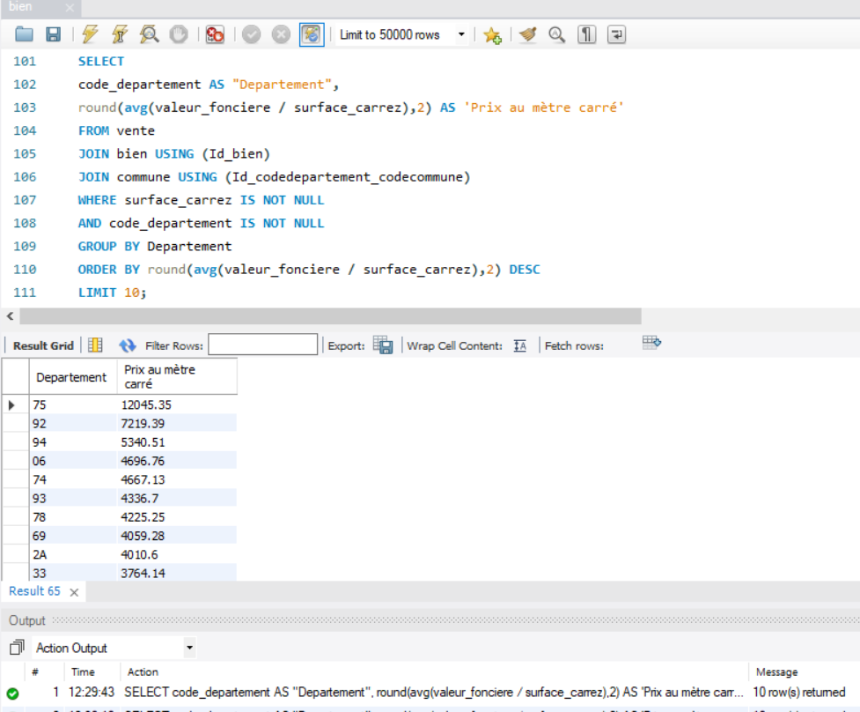

REQUETE 5 :

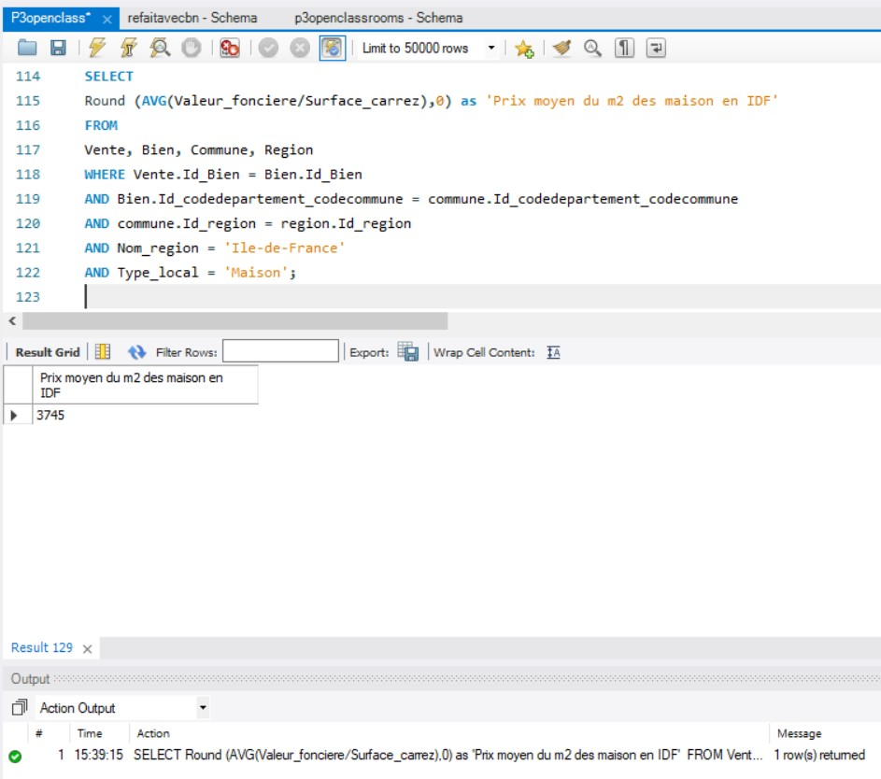

REQUETE 6 :

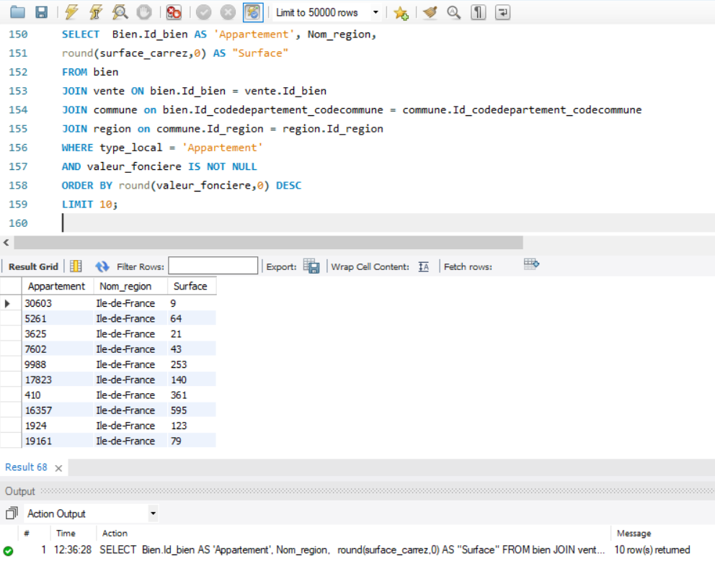

REQUETE 7 :

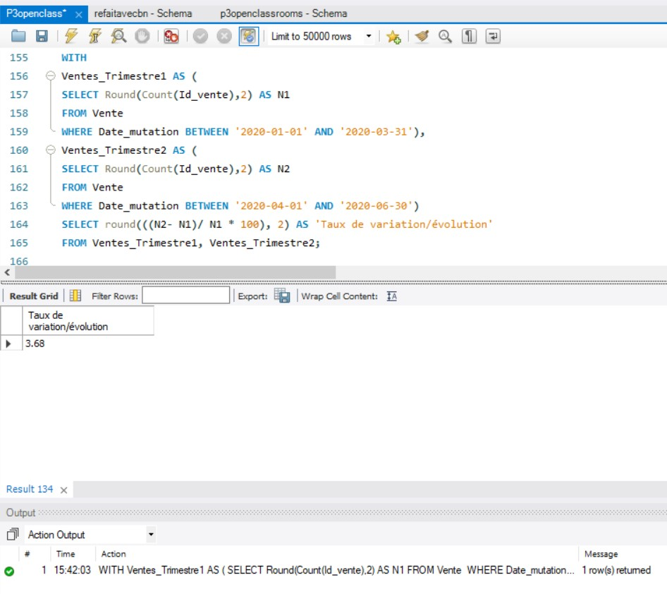

REQUETE 8 :

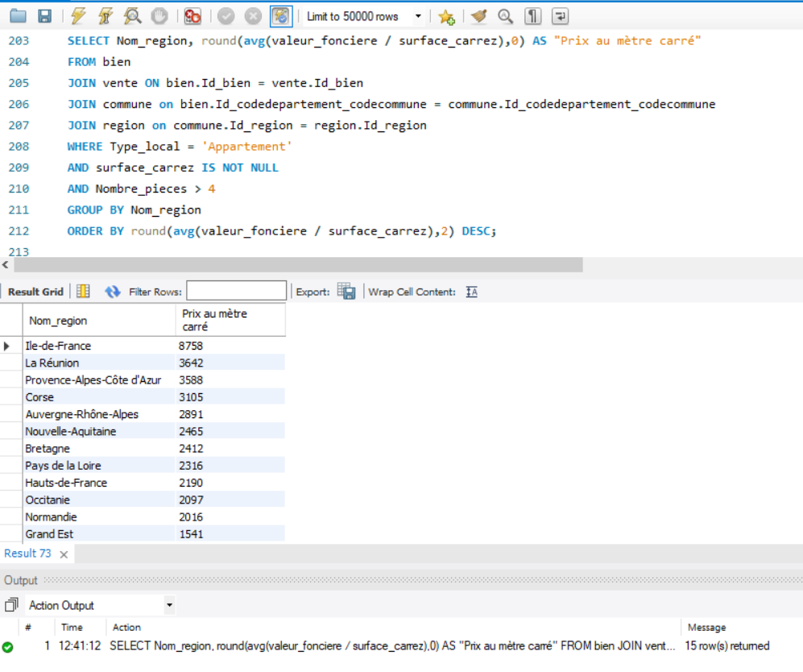

REQUETE 9 :

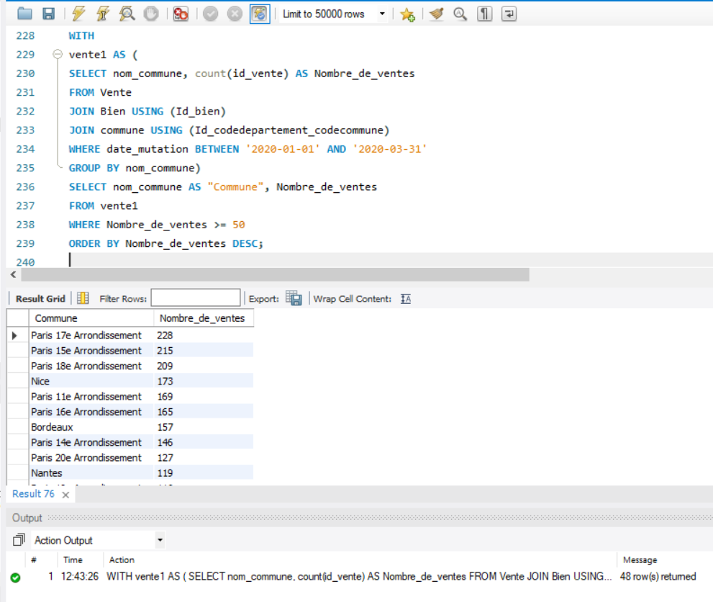

REQUETE 10 :

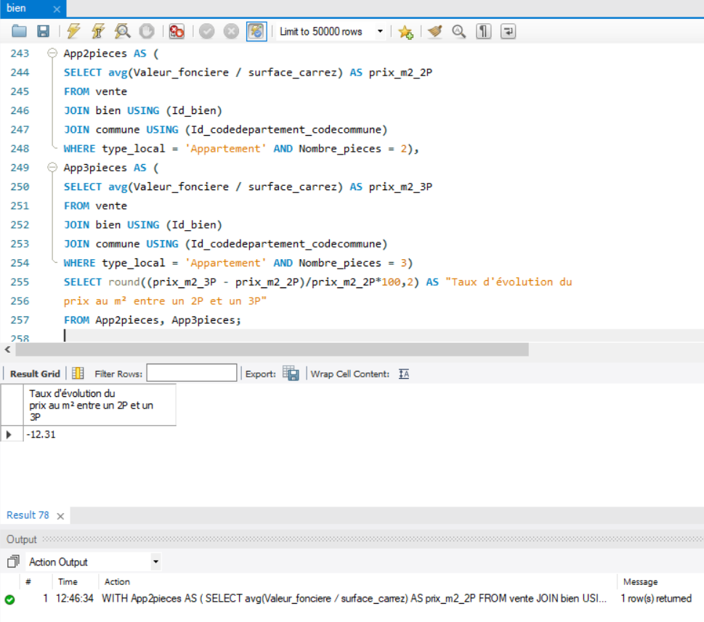

REQUETE 11 :

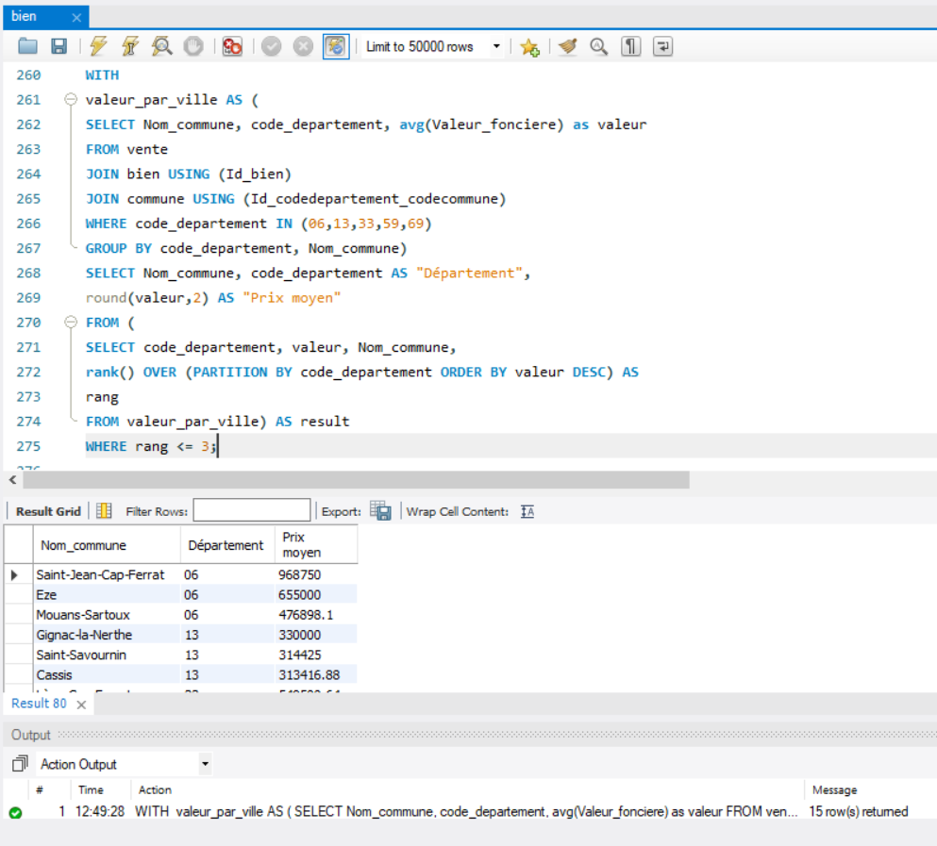

REQUETE 12 :

